ЖУРНАЛ ВЫСШЕЙ НЕРВНОЙ ДЕЯТЕЛЬНОСТИ
ТОМ 40 1990 ВЫП. 3
УДК 612.821.6+612.822.3+615.78 © 1990 г.
АЛЕКСАНДРОВ Ю. И., ГРИНЧЕНКО Ю. В., СВЕТЛАЕВ И. А.
ВЛИЯНИЕ ОСТРОГО ВВЕДЕНИЯ ЭТАНОЛА НА РЕАЛИЗАЦИЮ ПОВЕДЕНИЯ И ЕГО НЕЙРОННОЕ ОБЕСПЕЧЕНИЕ
В экспериментах на кроликах, обученных инструментальному пищедобывательному поведению, выясняли, какие изменения активности нейронов лимбической области коры соответствуют нарушению этого поведения (увеличение времени реализации и числа ошибок), вызванному внутрибрюшинным введением 12%-ного раствора этанола в дозе 1 г/кг. По сравнению с контролем (введение изотонического раствора) число активных клеток, выделяемых в микроэлектродном треке, уменьшилось на 1/3; паттерн поведенческой специализации нейронов, вовлекающихся в обеспечение нарушенного поведения, изменился. Содержание нейронов наиболее новых систем, сформированных при обучении животных инструментальному поведению, уменьшилось с 27 до 11%, а нейронов, обеспечивающих реализацию систем, сформированных на предыдущих этапах индивидуального развития, увеличилось с 18 до 36%.
Влияние острого введения этанола на разные формы поведения животных и человека изучено в большом числе работ (см. обзор [10]). Имеется также много данных о действии этанола на медленную и импульсную активность нервной клетки, полученных в аналитических экспериментах на разного рода препаратах, культуре ткани (см. обзоры [16, 25]). Казалось бы, в литературе имеются необходимые компоненты для развития представления о нейронных основах действия этанола на поведение. Однако ситуация осложняется тем, что острое влияние этанола на активность нейронов не может быть названо ни «общевозбуждающим», ни «общетормозным» [21]. Разнонаправленность действия этанола обнаружена не только для нейронов разных структур, но и для нейронов внутри одной структуры [15, 18, 25]. Кроме того, действие этанола на активность нейронов зависит от целого ряда факторов: дозы, концентрации в крови и ликворе, способа введения, вида наркоза [15, 18, 20, 24]. Поэтому для сопоставления двух групп данных — о действии этанола на поведение и на активность нейронов, надо иметь достаточно информации, чтобы учесть названные факторы, быть уверенным в том, что действия этанола на активность данного нейрона в условиях аналитического эксперимента и в конкретной форме поведения совпадают, а также знать, какова роль соответствующих групп нейронов в обеспечении данной формы поведения. Возможность соблюдения всех этих условий по меньшей мере сомнительна. Реально даже лучшие попытки подобных сопоставлений [12] основываются лишь на самых общих представлениях о механизмах поведения, в понимании которых существуют значительные расхождения позиций у разных авторов.
С учетом этих, а также других препятствий, возникающих при сопоставлении данных поведенческих и нейрофизиологических экспериментов [14], становится очевидным, что оптимальным путем выяснения нейронных основ действия этанола является постановка эксперимента, в котором проводится сопоставление вызванных этанолом изменений активности нейронов с его поведенческими эффектами. Задача настоящего исследования состояла в том, чтобы выяснить, какие изменения организации нейронной активности соответствуют вызванному острым введением этанола нарушению поведения. В экспериментах на кроликах, которые были объектом наших исследований, показано, что наиболее чувствительны к действию этанола палео- и неокортикальные образования, в том числе структуры лимбической системы [18]. Считается, что реорганизация активности лимбических структур является существенным звеном в механизмах формирования потребности в алкоголе [8]. Мы исследовали активность нейронов области 29d (корковый
456

отдел лимбической системы), которая выделяется с морфологической точки зрения богатством связей с другими областями коры и особой стратегической позицией структуры, связывающей неокортикальные области и гиппокамп [23]. В лимбической коре обнаруживается максимальное по сравнению с другими областями коры количество термина-леи, содержащих дофамин [13], нарушение обмена которого играет, по-видимому, ключевую роль в патогенезе алкоголизма [5].
МЕТОДИКА
Эксперименты проведены на трех взрослых кроликах-самцах, реализующих подробно изученное ранее инструментальное пищедобыва-тельное поведение [2, 3]. Экспериментальная камера была оборудована двумя педалями и двумя автоматически подающимися кормушками. Педали располагались у задней стенки в правом и левом углах. У передней стенки в правом и левом углах находились кормушки. При нажатии на левую педаль подавалась левая кормушка, на правую — правая (подробнее см. [2]).
Животных обучали сначала захвату пищи из правой кормушки, затем нажатию на правую педаль. В той же последовательности обучали поведению у левой стенки.
После того как поведение кроликов стабилизировалось в обоих пи-щедобывательных циклах (у правой и левой стенок): вслед за захватом порции пищи из кормушки животное направлялось к педали, нажимало на нее, подходило к кормушке, захватывало пищу и т. д.,— переходили к экспериментам с введением этанола (ЭЭ). Этанол (12% в изотоническом растворе) вводили внутрибрюшинно в дозе 1 г/кг и затем через каждые 1,5—2,0 ч по 0,3—0,5 г/кг в зависимости от индивидуальных особенностей метаболизма и режима потребления пищи животными. Концентрация алкоголя в крови определялась методом газовой хроматографии [4].
В контрольных экспериментах (КЭ) вводили эквивалентные количества изотонического раствора. Между прекращением предыдущего и началом следующего ЭЭ проходило минимум 65—70 ч.
Способы регистрации, обработки импульсной активности, а также критерии выделения активаций и классификации нейронов были описаны ранее [2, 3]. Отметим основное. Активность нейронов и т. masseter, служебные отметки регистрировались на магнитную ленту магнитографа НО-46. Параллельно записывали поведение животного и импульсную активность с помощью видеомагнитофона «Электроника-509».
У каждого животного сопоставляли время реализации циклов поведения (критерий t) и количество ошибок совершения поведения («Хи-квадрат») в КЭ и ЭЭ. Различия считались достоверными при p<0,05. В тех же экспериментах регистрировали активность нейронов области 29d лимбической коры (латеральный отдел на уровне Р 10,0 в соответствии с [23]). Достоверность изменений числа нейронов, принадлежащих к разным классификационным группам, оценивали по критерию «Хи-квадрат» и по точному критерию Фишера.
РЕЗУЛЬТАТЫ ИССЛЕДОВАНИЙ
Концентрация алкоголя в крови достигала максимума 0,9±0,24 г/л через 15—20 мин после введения первой дозы и снижалась до поддерживаемого затем в опыте уровня 0,42+0,11 г/л в течение 40—60 мин. Первым поведенческим признаком интоксикации, наблюдавшимся на максимуме концентрации алкоголя, было выраженное и проходящее через 20—30 мин нарушение локомоции, которое могло не сопровождаться нарушениями последовательности актов и эффективности пищедобы-вания. Время реализации цикла поведения по сравнению с КЭ в ЭЭ возрастало: с 7,87±1,98 до 11,24±3,80 с (р<0,001).
457

Как ошибки поведения рассматривались переходы от эффективной педали к неэффективной, остановки поведения — перерыв реализации цикла, проверки пустой кормушки без подхода к педали, подходы к педали без нажатия на нее. Число ошибок в ЭЭ достоверно превышало число ошибок в КЭ как после первого введения этанола, так и на поддерживающих дозах. В КЭ и в ЭЭ кролики совершали разное число ошибок в правом и левом цикле, причем в ЭЭ выраженность этого различия увеличивалась (подробнее см. [4]).
Из 106 нейронов, активность которых была зарегистрирована в КЭ, 45% относились к группе вовлекающихся в обеспечение пищедобыва-тельного поведения, т. е. имеющих неизменно возникающие активации, приуроченные к определенному его этапу или этапам, а 55% —к группе нейронов, не вовлекающихся в обеспечение этого поведения, т. е. не имеющих таких активаций.
В соответствии с ранее описанными критериями выделения нейронов с разной поведенческой специализацией [2, 3] вовлекающиеся в обеспечение поведения нейроны были разбиты на две подгруппы. Первая подгруппа— нейроны наиболее новых систем, сформированных при обучении животного инструментальному пищедобывательному поведению в экспериментальной камере. В КЭ первая подгруппа была представлена нейронами, активирующимися в актах достижения обеих кормушек, несмотря на то, что эти акты характеризовались оппонентными движениями при реализации поведения у правой и левой стенок камеры. Другие нейроны этой подгруппы активировались в акте захвата пищи, но только в определенных условиях: когда этот акт реализовался у правой или левой стенок камеры. На рис. 1 приведен пример активности такого нейрона, который активировался при наклоне, захвате и грызении пищи в левой кормушке (А). Активация не появлялась в акте захвата пищи из правой кормушки (Б), при наклонах головы вне кормушки, при захвате пищи, поданной экспериментатором с руки (В).
К первой подгруппе относились и нейроны, активирующиеся при подходах к обеим педалям (движение налево у правой стенки камеры и направо у левой) и/или нажатии на них (рис. 2, Б), а также активирующиеся в акте подхода и/или нажатия только на одну из педалей. Рис. 2, А иллюстрирует приуроченность активаций нейрона к этапам подхода и нажатия на левую педаль (1, 3). При подходе и нажатии на правую педаль активация не появлялась (2). Наконец, в КЭ у всех кроликов были обнаружены «place-нейроны». Активации этих нейронов появлялись при пребывании кролика в определенном месте экспериментальной камеры. «Р1асе»-нейроны были отнесены к первой подгруппе потому, что их активации являются отражением «результативного» пространства, т. е. пространства, разбитого на участки в связи с поведенческими актами, сформированными в конкретной среде [2].
Вторая подгруппа — нейроны, специализированные относительно систем, сформированных на этапах индивидуального развития, предшествующих обучению животного инструментальному пищедобывательному поведению. В КЭ эта группа была представлена нейронами, которые активировались в связи с тем или иным движением тела и/или головы вне зависимости от того, в каком поведении это движение использовалось. На рис. 3 представлены гистограммы активности нейрона, активирующегося в связи с движением головы налево в поведении у левой стенки (А, акт подхода к кормушке) и у правой стенки (Б, акт подхода к педали). Его активации возникали также в пассивно-оборонительном поведении, при смещениях головы животного налево экспериментатором (рис. 3, В).
Нейроны первой подгруппы составляли 27% от числа нейронов, активность которых была зарегистрирована в КЭ, а число нейронов второй подгруппы было меньшим—18%. При прохождении электрода через поперечник коры в ЭЭ удавалось выявлять в среднем 10,6 нейрона в треке — на треть меньше, чем в КЭ: 16,8 нейрона в треке (р<О,ОО1). Число не вовлекающихся в обеспечение поведения в ЭЭ нейронов не
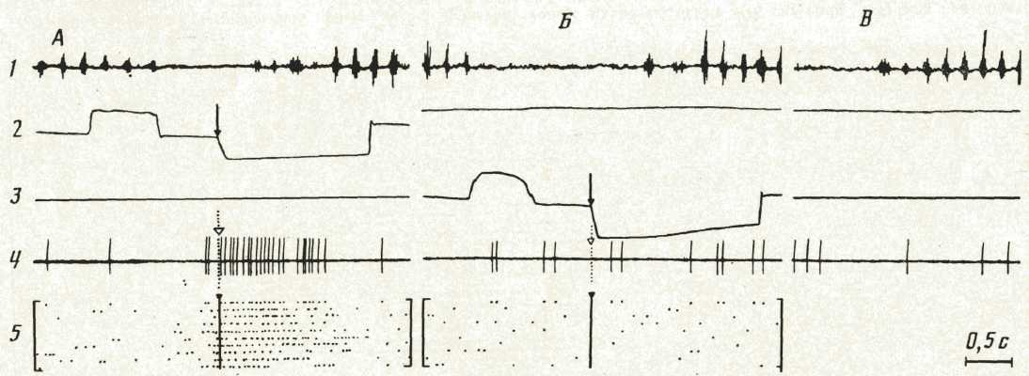
Рис. 1. Пример активации нейрона, возникающей в акте захвата пищи из левой кормушки (ситуация ЭЭ). 1— ЭМГ т. masseter; 2 — актограмма поведения у левой стенки; 3 — у правой: отклонение кривых вверх — нажатие на педаль, вниз — наклон в кормушку; 4 — импульсная активность нейрона; 5 — растры импульсной активности, построенные от момента пересечения носом плоскости отверстия кормушки (момент обозначен стрелками). А—В — пояснения в тексте

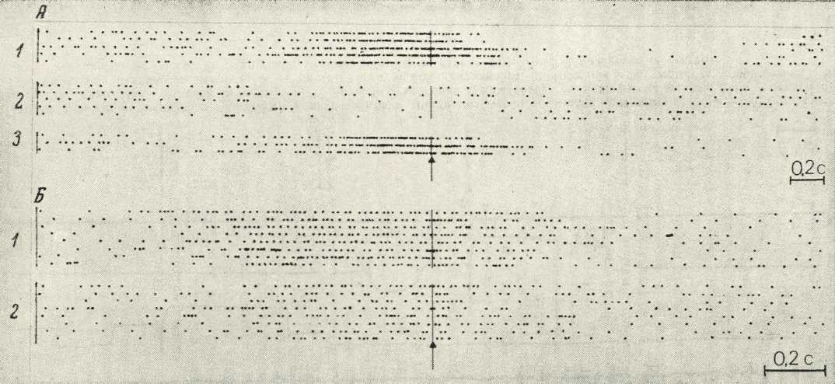
Рис. 2. Пример активаций, возникающих при подходе и нажатии только на левую педаль (А, ситуация КЭ) или при подходе и нажатии на обе педали (Б, ситуация ЭЭ). Все растры построены от момента начала нажатия на соответствующие педали (обозначен стрелками). Цифры слева от растров — последовательность реализации серий поведенческих циклов. На Л — активация возникает при подходе и нажатии на левую педаль — /, 3, но не на правую — 2; на Б— при подходе и нажатии на левую — 1 и правую — 2
педали

изменилось по сравнению с КЭ — 53% от общего числа проанализированных в ситуации ЭЭ нейронов (n=110). Количественное же соотношение нейронов, принадлежащих к первой и второй подгруппам группы вовлекающихся нейронов, резко изменилось: число нейронов первой группы уменьшилось с 27 до 11% (р <0,01), а число нейронов второй лодгруппы, увеличившись с 18 до 36% (р<0,01), стало достоверно (р < < 0,001) превышать число нейронов первой подгруппы (рис. 4).
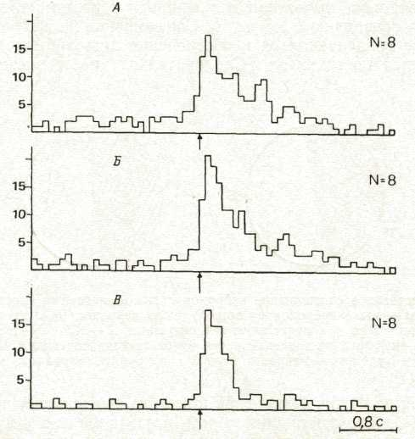
Рис. 3. Пример активации, появляющейся при движении головы налево в разных поведенческих актах (ситуация ЭЭ). Гистограммы построены с использованием разработанного нами метода анализа видеозаписи [2] от момента начала движения налево (обозначен стрелками) при движении от педали к кормушке у левой стенки (А); от кормушки к педали у правой стенки (Б) и при смещениях головы животного налево экспериментатором (В). По оси ординат — число импульсов в канале (ширина канала— 80 мс), по оси абсцисс — время, с
Первая подгруппа в ЭЭ была представлена только нейронами, активирующимися в актах подхода и/или нажатия на педаль и в актах достижения кормушки и/или захвата пищи из нее. «Place-нейроны» в ЭЭ обнаружены не были.
Количественное соотношение нейронов с «педальной» и «кормушеч-ной» специализацией в ЭЭ изменилось. В КЭ «кормушечные» нейроны составляли 8% от суммарного числа нейронов этих специализаций, а в ЭЭ — 42% (р<0,05, критерий Фишера).
Во второй подгруппе в ЭЭ кроме нейронов, составляющих ее в КЭ, обнаружены активирующиеся в акте захвата пищи нейроны, характерные для антеролатеральной коры кролика [2, 3]. Эти нейроны, специализированные относительно систем, сформированных на ранних стадиях постнатального онтогенеза [2] и потому отнесенные ко второй подгруппе, в отличие от нейронов первой подгруппы, активирующихся в актах захвата пищи лишь в определенной поведенческой ситуации, давали активации при достижении и захвате пищи в самых разных поведенческих ситуациях. Пример активности такого нейрона представлен на рис. 5. Он активируется не только при захвате пищи в обеих кормушках (у правой — Б и левой — А стенок камеры), но и при захвате пищи, поданной экспериментатором с руки сверху (В).
461

ОБСУЖДЕНИЕ РЕЗУЛЬТАТОВ
В экспериментах на кошках показано, что при острых введениях этанола в дозах, существенно превышающих использованные в наших экспериментах, не обнаруживается ни макро-, ни микроскопических повреждений в корковых и подкорковых структурах [22]. Можно полагать поэтому, что изменения нейронного обеспечения поведения, обнаруживаемые при сравнении ЭЭ с КЭ, обусловлены обратимыми функциональными изменениями активности.
Число нейронов, выявляемых в микроэлектродном треке, уменьша- ется в ЭЭ по сравнению с КЭ на 1/3. Соотношение же нейронов, вовлекающихся и не вовлекающихся в обеспечение пищедобывательного поведения, остается постоянным. Следовательно, имеет место уменьшение
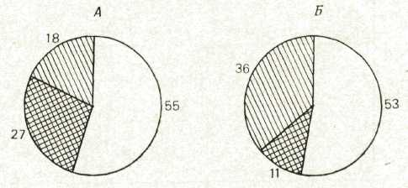
Рис. 4. Количественное соотношение нейронов с разными типами специализации в КЭ и в ЭЭ. Цифры — число нейронов от общего числа нейронов (%), активность которых была зарегистрирована в соответствующей ситуации: А — КЭ, Б — ЭЭ. Незаштрихо-ванная часть — нейроны, не вовлекающиеся в обеспечение поведения. Штриховка пересекающимися линиями — нейроны первой подгруппы, параллельными — второй
на 1/3 каждой из групп. Изменение при этом соотношения нейронов первой и второй подгрупп говорит о том, что этанол при остром введении по-разному влияет на нейроны разных специализаций. Можно предположить, что полученное изменение обусловлено либо увеличением числа активирующихся в поведении нейронов второй подгруппы и уменьшением числа нейронов первой, либо уменьшением числа активирующихся нейронов первой подгруппы при неизменном числе нейронов второй подгруппы. Если умножить на ²/з число нейронов первой подгруппы (в процентах), обнаруженных в ЭЭ, то, естественно, получится число, еще более достоверно отличающееся (р <0,001) от числа этих нейронов в КЭ; при умножении на ²/з числа нейронов второй подгруппы достоверного различия между ЭЭ и КЭ не обнаруживается. Таким образом, имеющиеся данные свидетельствуют в пользу второго предположения. Однако они не позволяют отвергнуть первое. Во всяком случае, может быть принято следующее утверждение. При остром введении этанола имеет место уменьшение абсолютного числа активирующихся в поведении нейронов первой подгруппы, т. е. нейронов наиболее новых систем. При анализе состава первой подгруппы в ЭЭ по сравнению с КЭ выявляется та же закономерность, что при сопоставлении первой и второй подгрупп. Процентное содержание нейронов, специализированных относительно систем, формируемых на начальных и завершающих стадиях обучения (см. методику), изменяется: первых — возрастает, вторых — падает. Следовательно, нарушению пищедобывательного поведения при остром введении этанола соответствует уменьшение числа активирующихся в поведении нейронов лимбической коры и изменение паттерна специализации нейронов [3] исследованной области, т. е. изменение количественного соотношения нейронов с разными типами специализации за счет исключения из обеспечения поведения части нейронов наиболее новых систем. Сохранение выработанных поведенческих актов при резком увеличении числа ошибок может быть, по-видимому, объяснено тем, что использованные в настоящей работе дозы этанола
462

приводили к изменениям количественного соотношения нейронов разной специализации, но не к исчезновению активности всей совокупости нейронов, специализированных относительно той или иной новой системы, сформированной в процессе обучения инструментальному поведению.
Данных для того, чтобы подтвердить или отвергнуть асимметрию паттерна специализации, соответствующую выявленной латерализации поведения, в настоящее время недостаточно.
Является ли избирательное угнетающее действие этанола на нейроны новых систем закономерностью, общей для разных видов животных и форм поведения?
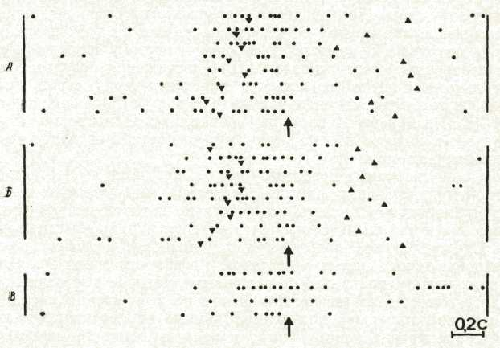
Рис. 5. Пример активации, возникающей при захвате пищи из левой (А) и правой кормушек (Б), а также пищи, поданной экспериментатором с руки (В) (ситуация ЭЭ). Растры построены от начала ЭМГ-активации т. masseter (обозначено стрелками), соответствующей закрыванию рта при захвате пищи зубами. Треугольники — момент пересечения носом плоскости кормушки при наклоне (вершина вниз) и подъеме головы
(вершина вверх) из кормушки
Дж. Чапин и др. [11] показали, что введение этанола редуцирует имеющуюся в норме зависимость ответов нейронов первичной сомато-сенсорной коры крысы на стимуляцию их рецептивных полей от поведенческого контекста (покой, оборонительное поведение, ходьба). Ранее [2] нами было экспериментально и теоретически обосновано следующее представление. Зависимость характеристик ответов нейронов на стимуляцию их рецептивных зон от того, в каком поведении эта стимуляция имеет место, определяется тем, что в разных поведенческих актах эти нейроны согласуют свою активность с активностью разных составов нейронов. Разница составов связана, в частности, с различием наборов новых систем, реализуемых в разных поведенческих актах. Естественно ожидать, что угнетение нейронов новых систем должно привести к уменьшению поведенческой модуляции активности нейронов, вовлекающихся в разное поведение, что и имело место в экспериментах Дж. Чапина и др., результаты которых, следовательно, являются аргументом в пользу утвердительного ответа на поставленный вопрос. В связи с этим уменьшение на 1/3 числа нейронов, не вовлекающихся в обеспечение пищедобывательного поведения, можно предположительно объяснить тем, что данная группа, по крайней мере частично, составлена из нейронов, специализированных относительно новых систем других форм поведения.
Особая чувствительность нейронов новых систем может рассматриваться как механизм феноменов, выявляемых при исследовании влияния острого введения этанола на память у людей и животных: этанол
463

действует на использование, приобретение и сохранение вновь выучиваемого материала [10]. Следует отметить, однако, что действие острого введения этанола на поведенческие акты определяется не только последовательностью их формирования, но взаимодействием целого ряда факторов [4].
Многократно описанное в литературе явление диссоциации может выражаться как в невозможности реализовать в одном состоянии (например, на фоне действия алкоголя) поведение, сформированное в дру< гом состоянии (например, в норме), так и (для более простого поведения) в ухудшении характеристик его реализации [1]. А. А. Азарашвили [1] выдвинул следующую гипотезу, объясняющую феномены диссоциированного обучения. При введении фармакологического вещества формируется новая «нейронная сеть», отличающаяся от той, которая обеспечивала реализацию данного поведения в норме. Полученные нами факты подтверждают эту гипотезу. Для достижения результатов инструментального пищедобывательного поведения при остром введении этанола формируется специальная интеграция, отличающаяся от исходной (КЭ) по числу и паттерну специализации нейронов. Различие сравниваемых интеграции, по-видимому, возрастает от более старых к более новым системам.
С позиций системных представлений о генезе импульсной активности она рассматривается как фактор, обеспечивающий достижение результата функциональной системы, относительно которой нейрон специализирован; при достижении результата активность нейрона прекращается [2, 9]. Следовательно, введение этанола приводит к эффекту, который для нейронов новых систем сопоставим с эффектом достижения результатов этих систем: прекращение активности, которое выражается в эксперименте с введением этанола в феномене уменьшения числа нейронов. Подобная трактовка полученных данных не противоречит ни концепциям, рассматривающим этанол в качестве вещества-подкрепления (drug reinforcer) как для животных, так и для человека [19], ни психологическим представлениям о том, что на первой стадии алкоголизации самостоятельной потребности в алкоголе не существует; прием этанола является способом удовлетворения других имеющихся у человека потребностей [6]. Кроме прямого действия на мембрану нейрона этанол, изменяя активность других нейронов, а также практически все этапы метаболизма [7], оказывает непрямое действие, которое определяется особенностями медиаторных и рецепторных систем, кровоснабжения, связей данной структуры и данного нейрона [16, 20, 24, 25]. Достижение результата, прекращающего активность нейрона, выступает для последнего как соответствующее изменение его «среды», зависящей от перечисленных выше (а возможно, и других) факторов. Можно предположить, что этанол, оказывая прямое и непрямое действие на нейроны всех специализаций, формирует такую «среду», которая оказывается по действию на активность нейронов новых систем в чем-то соответствующей «среде», формирующейся при достижении результатов этих систем в процессе реализации поведения.
Попытки выделения функциональных и структурных характеристик нейронов, определяющих то или иное действие этанола на активность данной клетки, привели к установлению целого ряда факторов: принадлежность к поли- или моносинаптической цепи, чувствительность к медиаторам, свойства мембранных каналов и т. д. [11, 14, 17, 20, 25]. Оказывается, однако, что критерий, например поли- или моносинаптическая связь нейрона с определенным входом, предсказывает эффективность действия этанола в одной структуре мозга, а в другой уже не работает [17]. Результаты настоящего исследования, демонстрирующие избирательность действия этанола, зависящую от поведенческой специализации нейронов, позволяют предполагать, что то или иное действие этанола на нейроны в конкретном поведении определяется специфическими наборами упомянутых выше и других характеристик, соответствующими специализации этих нейронов.
464

выводы
- Нарушению инструментального пищедобывательного поведения у
кроликов, вызванному введением этанола, соответствует уменьшение
числа активных нейронов лимбической коры и изменение паттерна их
поведенческой специализации.
- Зависимость действия этанола от специализации нейрона прояв
ляется в том, что процентное содержание нейронов, обеспечивающих
реализацию наиболее новых систем, сформированных при обучении жи-
вотных инструментальному поведению, уменьшается, а нейронов, обес-
печивающих реализацию систем, сформированных на предыдущих эта-
пах индивидуального развития, увеличивается.
- Реализация инструментального пищедобывательного поведения в
норме и при введении этанола обеспечивается активностью разных на-
боров нейронов. Подобные различия, по-видимому, лежат в основе фе-
номенов диссоциации.
Список литературы
- Азарашвили А. А. Диссоциированное обучение//Успехи физиол. наук. 1978. Т. 9.
№ 3. С. 95—114.
- Александров Ю. И. Психофизиологическое значение активности центральных и пе
риферических нейронов в поведении. М.: Наука, 1989. 207 с.
- Александров Ю. И., Гринченко Ю. В. Специализация нейронов моторной коры у
кроликов в норме и после разрушения зрительной коры//Журн. высш. нерв. деят.
1989. Т. 39. № 5. С. 914—923.
- Александров Ю. И., Гринченко Ю. В., Светлаев И. А., Абдрашитов О. X. К вопро-
су о факторах, определяющих влияние острого введения этанола на реализацию
поведения//Журн. высш. нерв. деят. 1989. Т. 39. № 6. С. 1149—1151.
5 Анохина И. П. Нарушения функции дофаминовой системы при алкоголизме//Био-логические основы алкоголизма. М.: МЗ СССР, 1984. С. 25—31.
- Братусь Б. С. Психологический анализ изменений личности при алкоголизме. М.:
Изд-во МГУ, 1974. 95 с.
- Комиссарова И. А., Ротенберг Ю. С, Мастеропуло А. П. Механизмы действия эта
нола и подходы к коррекции обменных нарушений при хронической алкоголизации.
М., 1986. 74 с.
- Крыжановский Г. Н., Евсеев В. А. Нейропатофизиологический и нейроиммунопато-
логический подходы к пониманию механизмов и разработке принципов патогенети
ческой терапии алкоголизма//Вестн. АМН СССР. 1988. № 3. С. 10—14.
- Швырков В. Б. Нейрофизиологическое изучение системных механизмов поведения.
М.: Наука, 1978. 239 с.

- Alkana R. L., Malcolm R. D. Comparison of the effects of acute alcohol intoxication
on behavior in humans and other animals//Animal models in alcohol research. L.:
Acad. Press, 1980. P. 193—268.
- Chapin J. K., Sorensen M. S., Woodward D. J. Acute ethanol effects on sensory res
ponses of single units in the somatosensory cortex of rats during different behavio
ral states//Pharmacol. Biochem. Behav. 1986. V. 25. No. 3. P. 607—614.
- Cloninger C. R. Neurogenetic adaptive mechanisms in alcoholism//Science. 1987.
V. 236. No. 4800. P. 410—416.
- Descarries L., Doucet G., Lemay B. et al. Structural basis of cortical monoamine fun-
ction//Neurotransmitters and cortical function. From molecules to mind. N. Y.; L.:
Plenum Press, 1988. P. 321—332.
- Faber D. S., Klee M. R. Actions of ethanol on neuronal membrane properties and
synaptic transmission//Alcohol and opiates. Neurochemical and behavioral mecha
nisms. N. Y.; L.: Acad. Press, 1977. P. 41—63.
- Grupp L. A., Perlanski E. Ethanol-induced changes in the spontaneous activity of
single units in the hippocampus of the awake rat: dose-response study//Neurophar-
macol. 1979. V. 18. No. 1. P. 63—70.
- Kalant H. Direct effects of ethanol on the nervous system//Federat. Proc. 1975.
V. 34. No. 10. P. 1930—1941.
- Kashii S., Ho J. Matsuoka I. et al. Effects of ethanol applied by electrosmosis on neu
rons in the lateral and medial vestibular nuclei//Japan. J. Pharmacol. 1984. V. 36.
No. 2. P. 153—159.
- Klemm W. R., Mallari С G., Dreyfus L. R. et al. Ethanol-induced regional and dose-
response differences in multiple-unit activity in rabbits//Psychopharmacol. 1976.
V. 49. No. 2. P. 235—244.
- Meisch R. A. Factors controlling drug reinforced behavior//Pharmacol. Biochem. Be
hav. 1987. V. 27. No. 2. P. 367—371.
- Mereu G., Gessa G. Low doses of ethanol inhibit the firing of neurons in the sub-
stantia nigra, pars reticulata: a GABAergic effect?//Brain. Res. 1985. V. 360. No. 1—
2. P. 325—330.
- Rogers J., Siggins G. R., Schutman J. A., Bloom F. E. Physiological correlates of
ethanol intoxication, tolerance, and dependence in rat cerebellar purkinje cells//Bra-
in Res. 1980. V. 196. No. 1. P. 183—198.
465

- Sutko M. H., Weinberger N. М. Effects of ethanol on the cochlear nucleus and audi
tory cortex of the cat//J. Stud. Alcohol. 1979. V. 40. No. 9. P. 799—822.
- Vogt B. A., Sikes R. W., Swaldlow H. A., Weyand Th. G. Rabbit cinguiate cortex:
cytoarchitecture, physiological border with visual cortex, and different cortical con
nections of visual, motor, postsubicular and intracingulate origin//J. Compar. Neu-
rol. 1986. V. 248. No. 1. P. 74—94.
- Way tier M. J., Ono Т., Nolley D. Effects of ethyl alcohol on central neurons//Phar-
macol. Biochem. Behav. 1975. V. 2. No. 1. P. 499—506.
- Zornetzer S. F., Walker D. W., Hunter B. E., Abraham W. C. Neurophysiological
changes produced by alcohol//Biomedical processes and consequences of alcohol use.
Washington DC: U. S. Goverment Printing Office, 1982. P. 95—128.
Институт психологии Поступила в редакцию
АН СССР; Всесоюзный 27.1 V. 1989
научный центр Принята в печать
наркологии МЗ СССР, 15.XI.1989
Москва
EFFECT OF ACUTE ADMINISTRATION OF ETHANOL ON THE REALIZATION OF BEHAVIOUR AND ITS NEURONAL PROVISION
ALEXANDROV Yu. /., ORINCHENKO Yu. V., SVETLAEV I. A.
Institute of Psychology, USSR Academy of Sciences; All-Union Centre of Narcology, USSR Ministry of Health, Moscow
In experiments on rabbits trained to instrumental food procuring behaviour it was cleared up, which changes of activity of neurones of the limbic cortical area corresponded to disturbances of this behaviour (increase in time of realization and in the number of errors) caused by intra-peritoneal injection of 12%' ethanol solution in a dose of 1 g/kg. In comparison with control (administration of isotonic solution), the number of active cells singled out in the microelectrode track was reduced by 1/3; the pattern of behavioural specialization of neurones involved in provision of the disturbed behaviour was changed. The content of neurones of the most recent systems formed during animals learning instrumental behaviour, decreased from 27 to 11%» and of neurones providing for realization of systems formed at previous stages of individual development increased from 18 to 36%.
466

